BÀI 30. MÔI TRƯỜNG KÊU CỨU - BẢNG THÔNG TIN MÔI TRƯỜNG
I. YÊU CẦU CẦN ĐẠT:
1. Kiến thức, kĩ năng:
- Học sinh nhận biết được những biểu hiện của ô nhiễm môi trường trong vai trò “Phóng viên môi trường nhí”.
- Học sinh làm được bảng thông tin môi trường, qua đó nhắc nhở mọi người có ý thức bảo vệ môi trường.
2. Năng lực
- Năng lực tự chủ, tự học: bản thân biết được một số nguyên nhân làm cho môi trường bị ôi nhiễm.
- Năng lực giải quyết vấn đề và sáng tạo: Trình bày được các nguyên nhân chính gây ôi nhiễm và tác hại của việc ô nhiễm môi trường .
- Năng lực giao tiếp và hợp tác: Biết chia sẻ với bạn một số hành động để bảo vệ môi trường.
3. Phẩm chất.
- Phẩm chất nhân ái: Biết yêu thương, yêu cái đẹp, yêu thiên nhiên bảo vệ môi trường sống xung quanh.
- Phẩm chất chăm chỉ: Có ý thức dọn vệ sinh chung trường lớp nơi mình ở .
- Phẩm chất trách nhiệm: Có ý thức bảo vệ môi trường sống, có trách nhiệm với công việc.
II. ĐỒ DÙNG DẠY HỌC
1.GV: Kế hoạch bài dạy, bài giảng Power point, SGK và các thiết bị dạy học.
2.HS: Sách, vở.

III. CÁC HOẠT ĐỘNG DẠY HỌC
SINH HOẠT DƯỚI CỜ: PHÓNG VIÊN MÔI TRƯỜNG NHÍ
Thứ hai, ngày 10/4/2023

SINH HOẠT THEO CHỦ ĐỀ: MÔI TRƯỜNG KÊU CỨU
Ngày dạy: 9/4/2024
Hoạt động của giáo viên | Hoạt động của học sinh
1. Khởi động: (4p)  - GV cho học sinh xem một đoạn video ngắn về tình trạng ô nhiễm môi trường..  - GV chiếu một vài hình ảnh: Sự cố tràn dầu ra biển, khói bụi thành phố....  - GV Nhận xét, tuyên dương.  => Ô nhiễm môi trường đang xảy ra xung quanh chúng ta, ảnh hưởng xấu đến sức khỏe của con người và hủy hoại cảnh quan thiên nhiên. Chúng ta cần chung tay bảo vệ môi trường.  - GV dẫn dắt vào bài mới | - HS xem.  - HS quan sát  - HS lắng nghe.
2. Khám phá: (15p)  * Hoạt động 1: Khảo sát thực trạng trong vai trò “phóng viên môi trường nhí”. (làm việc nhóm)  - GV phổ biến điều kiện để trở thành “phóng viên môi trường nhí” và cách thức hoạt động của phóng viên.  - Khuyến khích hs đăng kí tham gia để trở thành “phóng viên môi trường nhỉ”  - Chia nhóm 4 thảo luận kĩ năng cần có của một phóng viên.  - Đại diện nhóm trình bày kết quả thảo luận;.  - GV mời các HS khác nhận xét.  - GV nhận xét chung, tuyên dương.  - GV chốt ý và hướng dẫn hs thực hiện theo phiếu khảo sát .  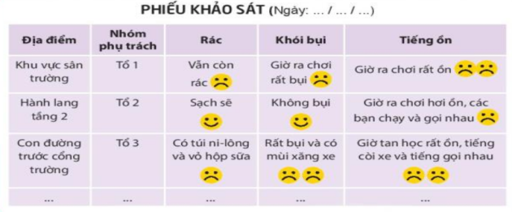  - GV mời các HS khác nhận xét.  => Sau khi thực hiện khảo, những hiện tượng làm ôi nhiễm môi trường sẽ được phát hiện. Chúng ta có thể nhận xét kết quả khảo sát để đưa ra lời cảnh báo với mọi người về sự cần thiết để bảo vệ môi trường. | - Hs lắng nghe  - Hoạt động nhóm 4. Kĩ năng cần có:  + Quan sát  + Ghi chép  + Phỏng vấn  + Xây dựng bộ câu hỏi phỏng vấn.  - Đại diện nhóm trình bày.  - HS lắng nghe nhận xét.  - HS nhận xét.
3. Luyện tập: (3p)  Hoạt động 2. Lập kế hoạch hành động của các phóng viên. (Làm việc nhóm 2)  - GV nêu yêu cầu học sinh thảo luận nhóm 2:  + Thực hiện khảo sát môi trường xung quanh em.  + Chú ý khảo sát vào buổi sáng, sau khi các bác bán hàng xong .  - GV mời các nhóm khác nhận xét.  - GV nhận xét chung, tuyên dương.  => Nhiệm vụ của phóng viên môi trường nhí là quan sát để phát hiện những dấu hiệu ô nhiễm môi trường ; phỏng vấn để tìm hiểu nguyên nhân; cảnh báo và tuyên truyền mọi người cùng chung tay hành động vì môi trường. | - Học sinh chia nhóm 2, đọc yêu cầu bài và tiến hành thảo luận.  - Đại diện các nhóm nêu kết quả ghi chép được.  - Các nhóm nhận xét.  - Lắng nghe, rút kinh nghiệm.
4. Vận dụng. (3p)  - GV yêu cầu học sinh chia sẻ cùng người thân về nhiệm vụ của một phóng viên môi trường :  + Quan sát môi trường xung quanh, ghi chép lại nếu thấy có dấu hiệu ô nhiễm.  + Cùng người thân đi phỏng vấn các cô các bác hàng xóm, người thân về ý thức bảo vệ môi trường.  - Nhận xét sau tiết dạy, dặn dò về nhà. | - Học sinh tiếp nhận thông tin và yêu cầu để về nhà ứng dụng.  - HS lắng nghe, rút kinh nghiệm
SINH HOẠT CUỐI TUẦN: BẢNG THÔNG TIN MÔI TRƯỜNG
Ngày dạy: 12/4/2024
Hoạt động của giáo viên |  | Hoạt động của học sinh
1. Khởi động: (3p)  - GV mở bài hát “Trái đất này ” để khởi động bài học.  + GV nêu câu hỏi: bài hát nói về điều gì?  + Mời học sinh trình bày.  - GV Nhận xét, tuyên dương.  - GV dẫn dắt vào bài mới. |  | - HS lắng nghe.  - HS trả lời: bài hát nói về trái đất xanh của chúng ta .  - HS lắng nghe.
2. Sinh hoạt cuối tuần: (12p)  * Hoạt động 1: Đánh giá kết quả cuối tuần. (Làm việc nhóm 2)  - GV yêu cầu lớp Trưởng (hoặc lớp phó học tập) đánh giá kết quả hoạt động cuối tuần. Yêu cầu các nhóm thảo luận, nhận xét, bổ sung các nội dung trong tuần.  + Kết quả sinh hoạt nền nếp.  + Kết quả học tập.  + Kết quả hoạt động các phong trào.  - GV mời các nhóm nhận xét, bổ sung.  - GV nhận xét chung, tuyên dương. (Có thể khen, thưởng,...tuỳ vào kết quả trong tuần)  * Hoạt động 2: Kế hoạch tuần tới. (Làm việc nhóm 4)  - GV yêu cầu lớp Trưởng (hoặc lớp phó học tập) triển khai kế hoạch hoạt động tuần tới. Yêu cầu các nhóm thảo luận, nhận xét, bổ sung các nội dung trong kế hoạch.  + Thực hiện nền nếp trong tuần.  + Thi đua học tập tốt.  + Thực hiện các hoạt động các phong trào.  - GV mời các nhóm nhận xét, bổ sung.  - GV nhận xét chung, thống nhất, và biểu quyết hành động. |  | - Lớp Trưởng (hoặc lớp phó học tập) đánh giá kết quả hoạt động cuối tuần.  - HS thảo luận nhóm 2: nhận xét, bổ sung các nội dung trong tuần.  - Một số nhóm nhận xét, bổ sung.  - Lắng nghe rút kinh nghiệm.  - 1 HS nêu lại nội dung.  - Lớp Trưởng (hoặc lớp phó học tập) triển khai kế hoạt động tuần tới.  - HS thảo luận nhóm 4: Xem xét các nội dung trong tuần tới, bổ sung nếu cần.  - Một số nhóm nhận xét, bổ sung.  - Cả lớp biểu quyết hành động bằng giơ tay.
3. Sinh hoạt chủ đề. (8p)  Hoạt động 3. . (Làm việc nhóm 2)  - GV nêu yêu cầu học sinh thảo luận nhóm 4 và chia sẻ:  + Chia sẻ cùng bạn về những phát hiện của môi trường xung quanh.  - GV mời các nhóm khác nhận xét.  - GV nhận xét chung, tuyên dương. |  | - Học sinh chia nhóm 4, đọc yêu cầu bài và tiến hành thảo luận.  - Các nhóm giới thiệu về kết quả thu hoạch của mình.  - Các nhóm nhận xét.  - Lắng nghe, rút kinh nghiệm.
4. Thực hành. (10p)  Hoạt động 4: Học sinh làm bảng thông tin về môi trường để thông báo kết quả khảo sát thực trạng môi trường .(Làm theo nhóm)  - GV yêu cầu học sinh làm việc theo nhóm 6, phân công và thực hiện bảng thông tin môi trường của nhóm mình.  - Đưa những hình ảnh ô nhiễm môi trường.  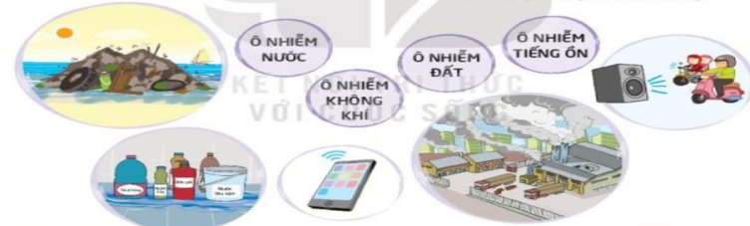  - GV mời các nhóm nhận xét, bổ sung.  - GV nhận xét chung, tuyên dương khả năng làm việc, thu thập thông tin của các nhóm. |  | - Học sinh chia nhóm 6, cùng nhau làm các công việc theo gợi ý sau:  + Trang trí bảng thông tin  + Viết tin bài  + Đưa ra nhừng lời cảnh báo về tín hiệu kêu cứu của môi trường.  + Kiểm tra lại thông tin và bố cục của bảng tin.  - Các nhóm nhận xét.  - Lắng nghe, rút kinh nghiệm.
5. Vận dụng. (2p)  - GV nêu yêu cầu và hướng dẫn học sinh về nhà tiếp tục thực hiện nhiệm vụ của phóng viên môi trường nhí:  - Suy nghĩ những cách nhắc nhở mọi người về ý thức bảo vệ môi trường.  - Nhận xét sau tiết dạy, dặn dò về nhà. |  | - Học sinh tiếp nhận thông tin và yêu cầu để về nhà ứng dụng nơi mình đang ở.  - HS lắng nghe, rút kinh nghiệm
IV. ĐIỀU CHỈNH SAU TIẾT DẠY: (Nếu có)

